ITF–JNG Ấn định Eo biển Hormuz là Khu vực Rủi ro Cao
Security
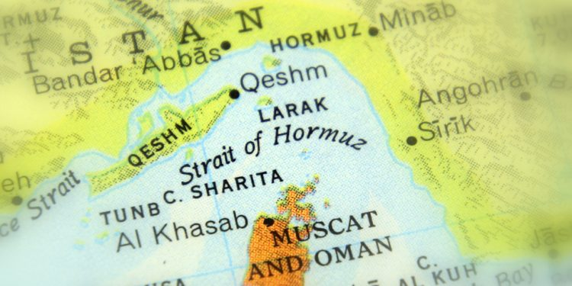
Ngày 2 tháng 3, International Transport Workers' Federation (ITF) và Joint Negotiating Group (JNG), với vai trò là các đối tác xã hội của International Bargaining Forum (IBF), đã ấn định khu vực Strait of Hormuz và các vùng biển lân cận là Khu vực Rủi ro Cao (High Risk Area).
Theo giải thích, sau khi căng thẳng quân sự giữa Mỹ, Israel và Iran leo thang mạnh, việc ấn định này phản ánh môi trường an ninh đang xấu đi nhanh chóng, các báo cáo xác nhận về các cuộc tấn công nhằm vào tàu thương mại và mức độ rủi ro ngày càng tăng đối với thuyền viên. Hiện có hơn 200 tàu đang neo đậu ở trong hoặc gần Eo biển này giữa bối cảnh bất định lớn về khả năng quá cảnh an toàn.
IMO đã kêu gọi các tàu thực hiện mức độ thận trọng tối đa và khuyến nghị tránh khu vực này nếu có thể được. Tuyên bố nhấn mạnh: “Thuyền viên là lao động dân sự. Họ không bao giờ được đặt vào rủi ro quân sự hay bị sử dụng như công cụ mặc cả trong xung đột địa chính trị. An toàn của họ phải được đặt lên trên mọi cân nhắc thương mại.”
Ý nghĩa của việc được ấn định là Khu vực Rủi ro Cao
Việc ấn định này kích hoạt các biện pháp bảo vệ tăng cường đối với thuyền viên thuộc phạm vi IBF hoạt động trong hoặc gần khu vực bị ảnh hưởng. Chủ tàu và người khai thác tàu phải:
- Thực hiện đánh giá rủi ro tăng cường trước khi quá cảnh;
- Cung cấp cho thuyền viên thông tin rõ ràng, kịp thời về tình hình an ninh;
- Bảo đảm mọi biện pháp bảo vệ theo hợp đồng, bảo hiểm và an toàn được thực hiện đầy đủ;
- Tham vấn với thuyền viên và đại diện của họ về kế hoạch hành trình và biện pháp giảm thiểu rủi ro.
Ngoài ra, Ủy ban về các Khu vực Hoạt động Chiến tranh (Warlike Operations Area Committee – WOAC) của IBF đã thống nhất bổ sung vào các điều kiện hiện hành đối với Khu vực Rủi ro Cao quyền của thuyền viên được từ chối đi vào khu vực này.
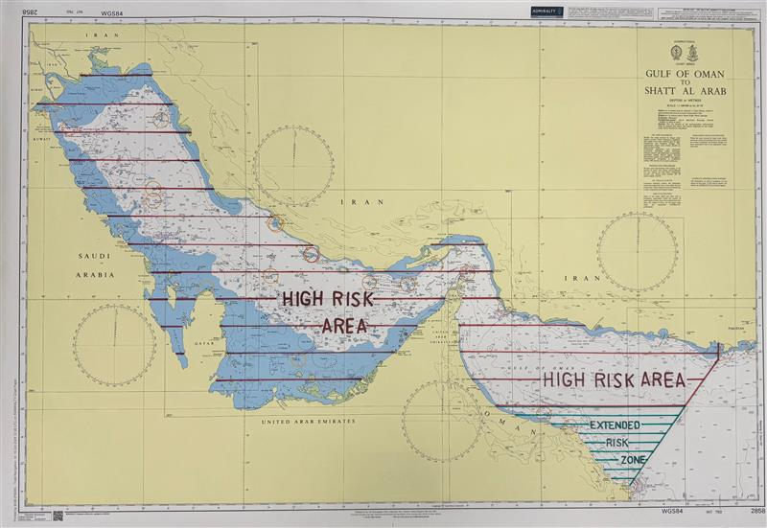
IBF ấn định Khu vực rủi ro cao bao trùm Eo biển Hormuz và các vùng viển lân cận
ITF và JNG đang theo dõi sát tình hình và sẽ tiếp tục trao đổi trong những ngày tới về khả năng nâng cấp khu vực này lên thành Khu vực có Hoạt động Chiến tranh (Warlike Operations Area), điều này sẽ kích hoạt các biện pháp bảo vệ bổ sung cho thuyền viên.
Kêu gọi tôn trọng luật pháp quốc tế và giảm leo thang
Tất cả các bên được kêu gọi phải tôn trọng luật pháp quốc tế, bảo vệ vận tải dân sự và thực hiện ngay các bước nhằm giảm leo thang căng thẳng. An toàn sinh mạng trên biển phải luôn là ưu tiên cao nhất.
ITF và JNG khẳng định sẽ tiếp tục phối hợp đánh giá rủi ro, cung cấp hướng dẫn cho ngành và bảo đảm thuyền viên nhận được sự bảo vệ và hỗ trợ khẩn cấp cần thiết.

Phản ứng từ các tổ chức hàng hải
Chỉ số Hài lòng của Thuyền viên (Seafarers Happiness Index – SHI) quý IV/2025 của The Mission to Seafarers cho thấy một trong những mối lo ngại lớn của thuyền viên là bị cuốn vào các tình huống địa chính trị nằm ngoài tầm kiểm soát của họ.
Nautilus International hoan nghênh quyết định này, cho rằng đây là bước đi cần thiết và kịp thời nhằm tăng cường bảo vệ thuyền viên hoạt động tại một trong những hành lang hàng hải nhạy cảm chiến lược nhất thế giới.
Tổng Thư ký Mark Dickinson nhấn mạnh: “Thuyền viên là lao động dân sự và không bao giờ được đặt vào nguy hiểm vì xung đột địa chính trị. Việc chỉ định này gửi đi thông điệp rõ ràng rằng an toàn là ưu tiên hàng đầu.”
Quan trọng hơn, việc ấn định này cũng xác nhận rằng theo các điều kiện của IBF hiện hành do WOAC thống nhất thì thuyền viên có quyền từ chối đi vào Khu vực có Rủi ro Cao mà không bị xử phạt.
Nautilus nhấn mạnh thêm rằng việc tham vấn thực chất với thuyền viên và đại diện của họ phải là trọng tâm của mọi kế hoạch hành trình liên quan đến khu vực này, đồng thời khẳng định sẽ tiếp tục phối hợp chặt chẽ thông qua ITF và IBF để theo dõi tình hình và bảo đảm an toàn cũng như quyền lợi của các thành viên được bảo vệ đầy đủ.
----------------------------------------

